

目录

税务权力事项清单 1
办事不找关系路径 3
合规办事业务指南 5
违规禁办事项清单 11
容缺办理事项清单 12

税务权力事项清单 
事项类别 | 序号 | 事项 | 页码 |  | 操作流程
一、发票业务 | 1 | 代开增值税普通发票 | 5 |  | 
二、申报纳税 | 2 | 车辆购置税申报 | 6 |  | 
二、申报纳税 | 3 | 房地产交易税费申报 | 7 |  | 
三、优惠办理 | 4 | 申报享受税收减免 | 8 |  | 
四、证明办理 | 5 | 开具税收完税证明 | 10 |  | 

办事不找关系路径
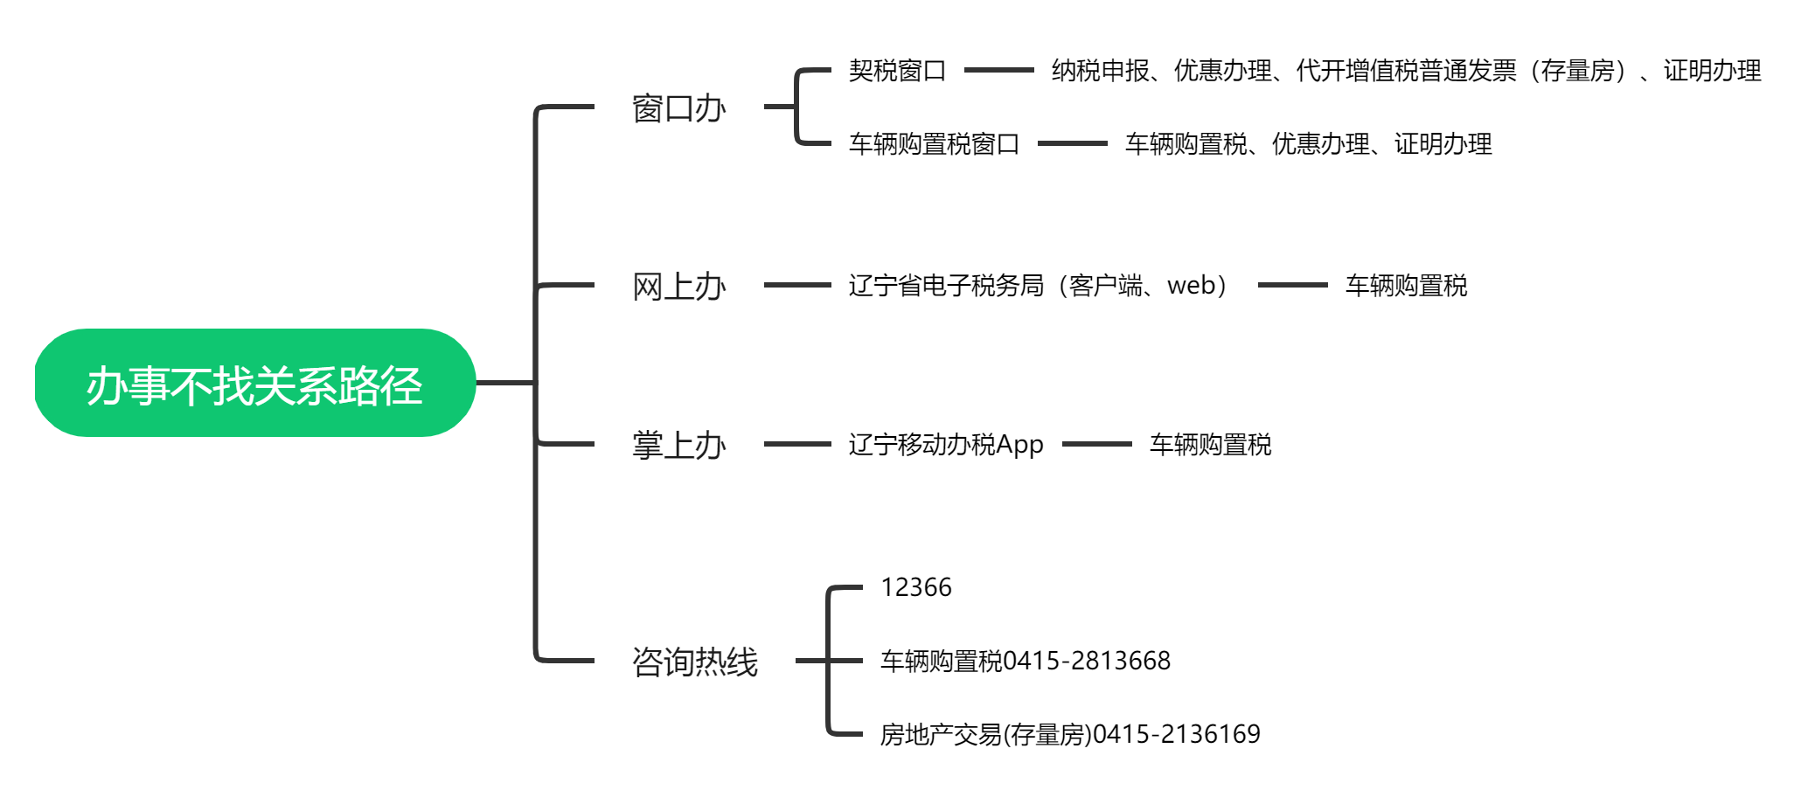


第二税务分局办税服务窗口
序号 | 机构名称 | 地 址 | 联系电话
1 | 国家税务总局丹东市税务局第二税务分局车购税窗口（丹东市税务局元宝区税务局办税服务大厅） | 辽宁省丹东市锦山大街83号 | 0415-2813668
2 | 国家税务总局丹东市税务局第二税务分局契税窗口（丹东市不动产登记和房屋交易大厅） | 辽宁省丹东市花园路18号 | 0415-2136169

合规办事业务指南

一、 发票业务

1.代开增值税普通发票 
纳税人发生增值税应税行为，符合代开增值税普通发票的条件，可向主管税务机关申请代开。
1.1 需提供要件
①《代开增值税发票缴纳税款申报单》（资料来源：办税服务厅窗口或国家税务总局辽宁省税务局官网http://liaoning.chinatax.gov.cn中—纳税服务—下载中心—表单下载）
②自然人申请代开，还需提供身份证件原件及复印件（资料来源：纳税人）
③已办理税务登记的纳税人申请代开，还需提供加载统一社会信用代码的营业执照（或税务登记证、组织机构代码证等）原件和经办人身份证件原件及复印件（资料来源：纳税人）
④纳税人转让取得的不动产，还需提供不动产权属资料原件及复印件和不动产合同、协议或者税务机关认可的其他资料原件及复印件（资料来源：纳税人）
1.2 办理路径
窗口办：国家税务总局丹东市税务局第二税务分局契税窗口（丹东市不动产登记和房屋交易大厅）
1.3 办理时限：即时办结
1.4 温馨提示：为保障您便捷快速办税缴费，到办税服务厅办理前您可先拨打咨询电话，避免业务高峰期等候，我们为您提供预约服务和延时服务，如有问题可拨打12366咨询投诉。

二、 申报纳税

2.车辆购置税申报 
纳税人在中华人民共和国境内购置汽车、有轨电车、汽车挂车、排气量超过一百五十毫升的摩托车，自纳税义务发生之日起六十日内办理车辆购置税申报。
2.1 需提供要件
①《车辆购置税纳税申报表》（资料来源：办税服务厅车辆购置税窗口或国家税务总局辽宁省税务局官网http://liaoning.chinatax.gov.cn中—纳税服务—下载中心—表单下载）
②国产车辆整车出厂合格证或者进口车辆的《车辆电子信息单》（资料来源：纳税人、车辆销售方）
③车辆相关价格凭证复印件（资料来源：纳税人）
④免税、减税车辆因转让、改变用途等原因不再属于免税、减税范围，还需提供二手车销售统一发票原件及复印件等相关材料（资料来源：纳税人）
2.2 办理路径
①窗口办：国家税务总局丹东市税务局第二税务分局车购税窗口（丹东市税务局元宝区税务局办税服务大厅）
②网上办：辽宁省电子税务局：https://etax.liaoning.chinatax.gov.cn/

2.3 办理时限：即时办结
2.4 温馨提示：为保障您便捷快速办税缴费，建议您优先选择“网上办”方式。确需到办税服务厅办理，您可先拨打咨询电话，避免业务高峰期等候，我们为您提供预约服务和延时服务，如有问题可拨打12366咨询投诉。

3.房地产交易税费申报 
纳税人交易房地产，应依照税收法律法规及相关规定确定的申报期限、申报内容，填报《存量房交易税费申报表》，向税务机关进行流转税、所得税、财产和行为税及相关规费等多项税（费）种的纳税申报。
3.1 需提供要件
存量房（二手房）交易纳税人，提供《存量房交易税费申报表》（资料来源：办税服务厅或国家税务总局辽宁省税务局官网http://liaoning.chinatax.gov.cn中—纳税服务—下载中心—表单下载）
3.2 办理路径
窗口办：国家税务总局丹东市税务局第二税务分局契税窗口（丹东市不动产登记和房屋交易大厅）
3.3 办理时限：即时办结
3.4 温馨提示：为保障您便捷快速办税缴费，可先拨打咨询电话，避免业务高峰期等候，我们为您提供预约服务和延时服务，如有问题可拨打12366咨询投诉。

三、 优惠办理

4.申报享受税收减免 
纳税人符合申报享受税收减免条件的，在首次申报享受时随申报表报送附列资料，或直接在申报表中填列减免税信息无需报送资料。
4.1 需提供要件
①申报时无需报送资料（“免申即享”466项）

②申报时需报送资料（需附报资料56项）

4.2 办理路径
①窗口办：
国家税务总局丹东市税务局第二税务分局车购税窗口（丹东市税务局元宝区税务局办税服务大厅）
国家税务总局丹东市税务局第二税务分局契税窗口（丹东市不动产登记和房屋交易大厅）
②网上办：辽宁省电子税务局：https://etax.liaoning.chinatax.gov.cn/
4.3 办理时限：即时办结
4.4 温馨提示：为保障您便捷快速办税缴费，建议您优先选择“网上办”方式。确需到办税服务厅办理，您可先拨打咨询电话，避免业务高峰期等候，我们为您提供预约服务和延时服务，如有问题可拨打12366咨询投诉。

四、 证明办理

5.开具税收完税证明 
纳税人已经缴纳税款，可以申请开具税收完税证明。
5.1 需提供要件
①已办理税务登记的纳税人，需提供加载统一社会信用代码的营业执照 （或税务登记证、组织机构代码证等）原件（资料来源：纳税人）
②自然人，需提供身份证件原件（资料来源：纳税人）
5.2 办理路径
①窗口办：
国家税务总局丹东市税务局第二税务分局车购税窗口（丹东市税务局元宝区税务局办税服务大厅）
国家税务总局丹东市税务局第二税务分局契税窗口（丹东市不动产登记和房屋交易大厅）
5.3 办理时限：即时办结
5.4 温馨提示：为保障您便捷快速办税缴费，建议您优先选择“网上办”方式。确需到办税服务厅办理，您可先拨打咨询电话，避免业务高峰期等候，我们为您提供预约服务和延时服务，如有问题可拨打12366咨询投诉。

违规禁办事项清单 

禁办事项 | 禁办情形
一、违反纳税申报规定 | 1.不按照规定期限办理纳税申报和报送纳税资料
二、违反税款征收规定 | 1.纳税人不进行纳税申报，不缴或者少缴应纳税款
二、违反税款征收规定 | 2.为纳税人、扣缴义务人非法提供银行账户、发票、证明或者其他方便，导致未缴、少缴税款或者骗取国家出口退税款
禁办事项存在禁办情形中的任意一种即禁止办理

容缺办理事项清单 

序号 | 业务事项 | 可容缺资料 | 资料来源
1 | 车辆购置税申报 | 《二手车销售统一发票》复印件 | 纳税人提供
补正期限：20个工作日

“首违不罚”事项清单 

对当事人首次发生清单中所列事项且危害后果，轻微在税务机关发现前主动改正或者在税务机关责令限期改正的期限内改正的，不予行政处罚。
序号 | 事项名称
1 | 纳税人未按照税收征收管理法及实施细则等有关规定的期限办理纳税申报和报送纳税资料

